Tugas 2 Makassar, 8 Maret 2025

**PRAKTIKUM**

**PEMROGRAMAN BERORINTASI OBJEK**



|  |  |
| --- | --- |
| Nama | : Sitti Lutfia |
| Stambuk | : 13020230255 |
| Dosen | : Mardiyah Hasnawi, S.Kom., M.T., MTA. |

**PROGRAM STUDI TEKNIK INFORMATIKA**

**FAKULTAS ILMU KOMPUTER**

**UNIVERSITAS MUSLIM INDONESIA**

**MAKASSAR**

**2025**

1. Program Java ini berfungsi untuk membaca input berupa string dari pengguna melalui keyboard. Prosesnya, pertama tama program mengimpor beberapa pustaka yang diperlukan, seperti **BufferedReader** dan **InputStreamReader**, untuk menangani input. Di dalam metode **main**, sebuah objek **BufferedReader** dibuat agar dapat membaca data dari **System.in** (keyboard). Program kemudian menampilkan pesan kepada pengguna untuk memasukkan sebuah string. Setelah pengguna mengetikkan input dan menekan Enter, program menyimpannya dalam variabel **str** lalu menampilkan kembali string yang telah dimasukkan.

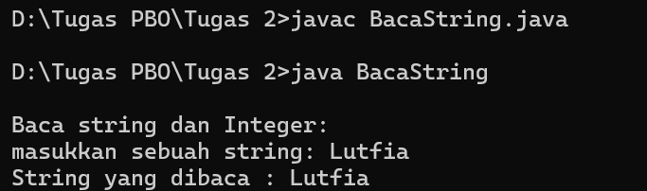

1. 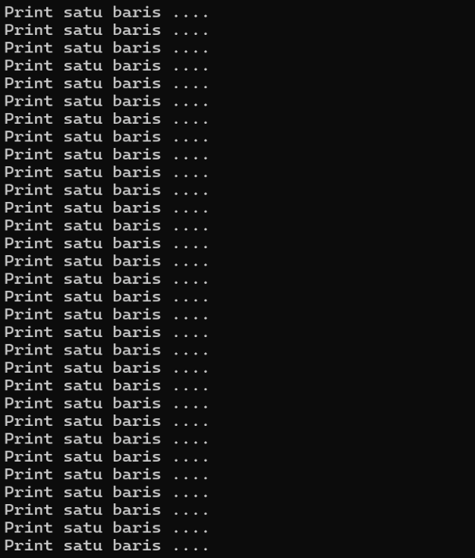Program ini menjalankan perulangan tanpa henti karena menggunakan **while (true)** tanpa **break**. Setelah mencetak pesan bahwa program akan looping, program terus mencetak **"Print satu baris ...."** berulang kali tanpa berhenti. Satu-satunya cara untuk menghentikannya adalah dengan menekan **Ctrl + C** atau menutup program.
2. Program ini membaca sebuah bilangan integer dari pengguna dan memeriksa apakah bilangan tersebut bernilai positif atau nol. Pertama, program menggunakan **Scanner** untuk menerima input dari keyboard. Setelah pengguna memasukkan angka, program akan mengecek apakah angka tersebut **lebih besar atau sama dengan nol (a >= 0)**. Jika kondisi ini benar, program mencetak **"Nilai a positif"** beserta angka yang dimasukkan. Namun, jika angka yang dimasukkan negatif, program tidak menampilkan output apa pun karena tidak ada perintah **else** untuk menangani nilai negatif.

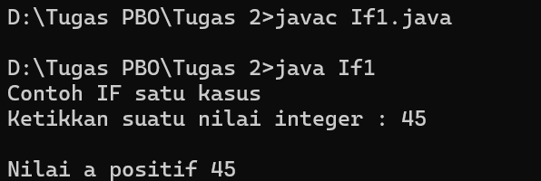

1. 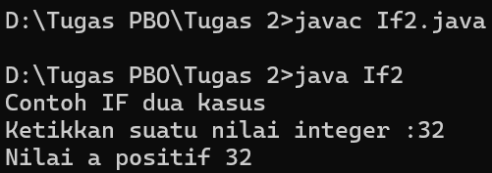Program ini membaca sebuah bilangan integer dari pengguna dan menentukan apakah bilangan tersebut positif atau negatif. Pertama, program menggunakan **Scanner** untuk menerima input dari keyboard. Setelah pengguna memasukkan angka, program akan memeriksa nilainya menggunakan struktur **if-else**. Jika angka tersebut **lebih besar atau sama dengan nol (a >= 0)**, program mencetak **"Nilai a positif"** beserta angka yang dimasukkan. Namun, jika angka tersebut negatif, program masuk ke blok **else** dan mencetak **"Nilai a negatif"** beserta angka tersebut. Dengan adanya **else**, program dapat menangani dua kemungkinan input dengan jelas.
2. Program ini membaca sebuah bilangan integer dari pengguna dan menentukan apakah bilangan tersebut positif, nol, atau negatif. Menggunakan **Scanner**, program menerima input dari keyboard. Setelah pengguna memasukkan angka, program mengecek nilainya menggunakan struktur **if-else if-else**. Jika angka lebih dari nol (**a > 0**), program mencetak **"Nilai a positif"**. Jika angka sama dengan nol (**a == 0**), program mencetak **"Nilai Nol"**. Jika angka kurang dari nol (**a < 0**), program mencetak **"Nilai a negatif"**. Dengan tiga kondisi ini, program dapat menangani semua kemungkinan nilai integer yang dimasukkan pengguna.

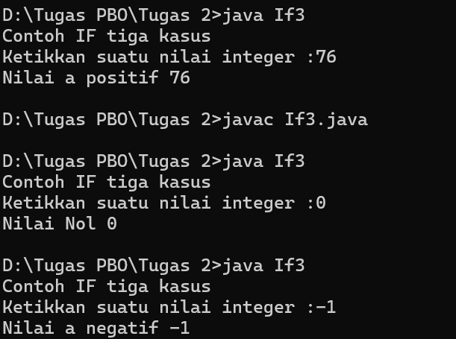

1. Program ini menunjukkan penggunaan tipe data **boolean** dalam Java. Pertama, variabel **bool** dideklarasikan sebagai **boolean** dan diberi nilai **true**. Program kemudian menjalankan dua percabangan **if-else** untuk mengevaluasi nilai **bool**.

Pada percabangan pertama, karena **bool** bernilai **true**, maka perintah **System.out.print("true\n");** dieksekusi dan mencetak **"true"** di layar. Jika nilainya **false**, bagian **else** akan dijalankan, tetapi dalam kasus ini tidak terjadi.

Pada percabangan kedua, program menggunakan **!bool** (not operator) yang membalik nilai **bool**. Karena **bool** awalnya **true**, maka **!bool** menjadi **false**, sehingga bagian **if (!bool)** tidak dieksekusi. Sebaliknya, program masuk ke blok **else** dan mencetak **"benar"** ke layar.

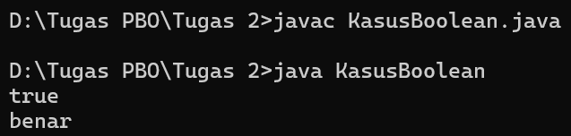

1. Program ini membaca satu huruf dari pengguna dan menentukan apakah itu huruf vokal atau bukan menggunakan **switch-case**. Jika pengguna mengetik **a, u, e, i, atau o**, program menampilkan pesan sesuai huruf yang diketik. Jika bukan huruf vokal, program menampilkan "Yang anda ketik adalah huruf mati". Namun, program hanya mengenali huruf kecil, sehingga huruf kapital dianggap huruf mati.

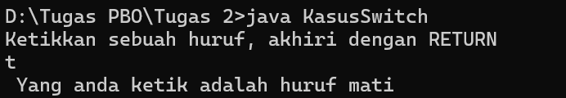

1. Program ini menghitung luas lingkaran berdasarkan jari-jari yang dimasukkan oleh pengguna. **PHI** dideklarasikan sebagai konstanta dengan nilai **3.1415**. Pengguna diminta memasukkan nilai jari-jari, kemudian program menghitung luas lingkaran menggunakan rumus **π × r²** dan menampilkannya. Terakhir, program mencetak "Akhir program" sebagai tanda selesai.

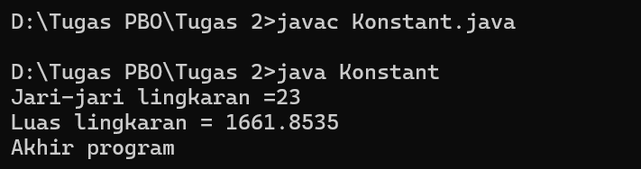

1. Program ini bertujuan untuk menentukan bilangan terbesar dari dua angka yang dimasukkan oleh pengguna. Pertama, program mengimpor **Scanner** agar bisa membaca input dari pengguna. Setelah itu, pengguna diminta memasukkan dua bilangan secara berurutan. Program kemudian membandingkan kedua bilangan tersebut menggunakan **if-else**. Jika bilangan pertama lebih besar atau sama dengan bilangan kedua, program mencetak bahwa bilangan pertama adalah yang terbesar. Jika tidak, maka bilangan kedua yang akan dicetak sebagai bilangan terbesar.

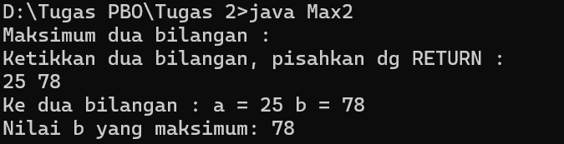

1. 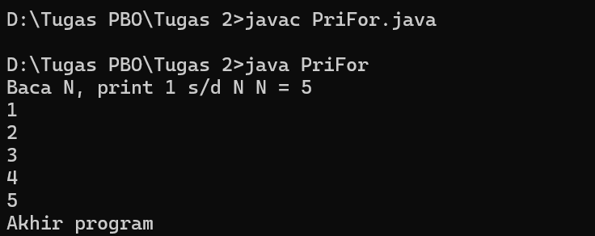Program ini digunakan untuk mencetak angka dari 1 hingga **N**, di mana **N** adalah angka yang dimasukkan oleh pengguna.Pertama, program meminta pengguna untuk memasukkan sebuah bilangan bulat **N**. Setelah nilai **N** dimasukkan, program akan menggunakan perulangan **for** untuk mencetak angka dari **1** sampai **N** secara berurutan. Setiap angka akan dicetak di baris baru. Setelah selesai, program mencetak teks **"Akhir program"** sebagai tanda bahwa eksekusi telah selesai.Contohnya, jika pengguna memasukkan angka **5**, maka program akan mencetak angka **1, 2, 3, 4, dan 5** secara berurutan, lalu diakhiri dengan pesan **"Akhir program"**.
2. Program ini bertujuan untuk mencetak angka dari 1 hingga **N**, di mana **N** adalah bilangan yang dimasukkan oleh pengguna. Program dimulai dengan mengimpor **Scanner** agar dapat menerima input dari pengguna. Kemudian, program meminta pengguna memasukkan nilai **N**, yang harus lebih dari nol. Setelah itu, program menggunakan perulangan **while (true)** untuk mencetak angka mulai dari **1** hingga **N**. Jika nilai **i** sudah mencapai **N**, maka perulangan dihentikan menggunakan **break**. Selain itu, **Scanner** ditutup setelah digunakan untuk mencegah kebocoran sumber daya. Program ini memastikan bahwa setiap angka dari **1** sampai **N** ditampilkan di layar, sehingga memberikan output yang jelas dan sesuai dengan input pengguna.

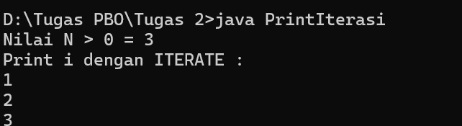

1. Program ini bertujuan untuk mencetak angka dari **1** hingga **N** menggunakan perulangan **do-while**. Program dimulai dengan mengimpor **Scanner** agar dapat menerima input dari pengguna. Setelah itu, program meminta pengguna untuk memasukkan nilai **N**, yang harus lebih dari nol. Variabel **i** diinisialisasi dengan **1** sebelum memasuki perulangan **do-while**.

Pada bagian perulangan, program mencetak nilai **i** terlebih dahulu, kemudian menambah nilai **i** sebanyak satu. Proses ini terus berulang hingga nilai **i** lebih besar dari **N**. Perulangan **do-while** digunakan agar perintah di dalamnya dieksekusi minimal sekali, meskipun nilai **N** yang dimasukkan pengguna kecil. Setelah perulangan selesai, program berhenti tanpa memberikan pesan tambahan.

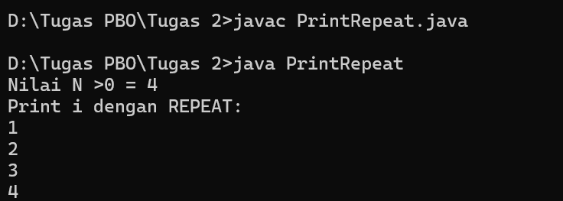

1. Program ini digunakan untuk mencetak angka dari **1** hingga **N** menggunakan perulangan **while**. Pertama, program mengimpor **Scanner** agar dapat menerima input dari pengguna. Setelah itu, program meminta pengguna untuk memasukkan nilai **N**, di mana **N** harus lebih besar dari nol. Variabel **i** diinisialisasi dengan nilai **1** sebagai angka awal yang akan dicetak.

Selanjutnya, program memasuki perulangan **while**, yang akan terus berjalan selama **i** masih lebih kecil atau sama dengan **N**. Di dalam perulangan, program mencetak nilai **i**, kemudian menambah nilai **i** sebanyak satu setiap iterasi. Ketika nilai **i** lebih besar dari **N**, perulangan berhenti dan program selesai tanpa menampilkan pesan tambahan.

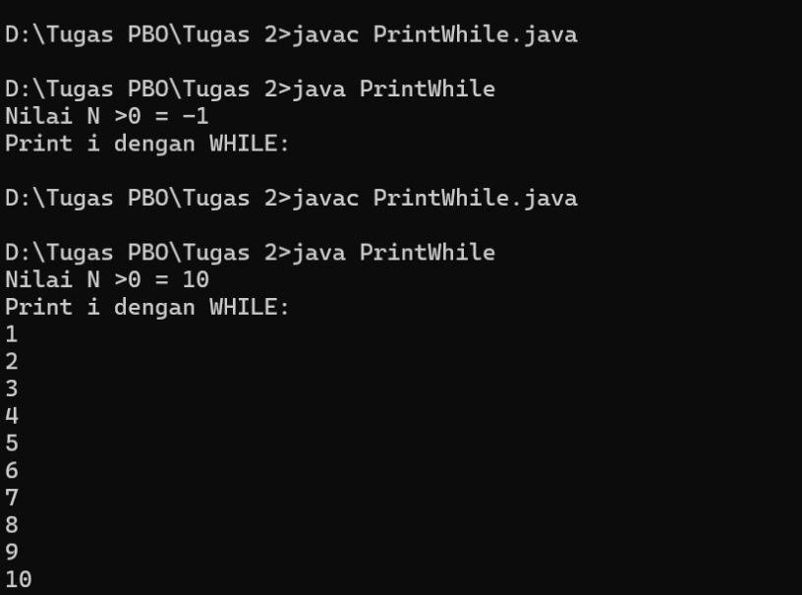

1. Program ini dibuat untuk mencetak angka dari **1** hingga **N** menggunakan perulangan **while** dalam bentuk yang lebih ringkas. Pertama, program mengimpor **Scanner** untuk menerima input dari pengguna. Setelah itu, program meminta pengguna memasukkan nilai **N**, yang harus lebih besar dari nol. Variabel **i** diinisialisasi dengan nilai **1** sebagai angka awal yang akan dicetak.

Selanjutnya, program memasuki perulangan **while**, yang akan terus berjalan selama nilai **i** masih lebih kecil atau sama dengan **N**. Di dalam perulangan, program langsung mencetak nilai **i** dan sekaligus menambah nilainya dengan menggunakan **i++** dalam satu baris kode. Hal ini membuat program lebih ringkas dibandingkan dengan menggunakan **i++** di baris terpisah. Setelah **i** lebih besar dari **N**, perulangan berhenti, dan program selesai tanpa menampilkan pesan tambahan.

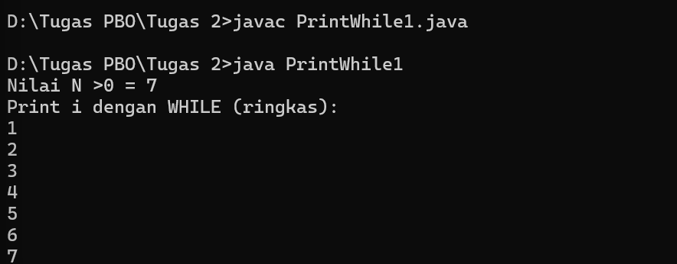

1. Program ini bertujuan untuk membaca sejumlah bilangan bulat yang dimasukkan oleh pengguna dan menghitung total penjumlahan dari bilangan tersebut, hingga pengguna memasukkan angka **999** sebagai tanda berhenti. Program dimulai dengan meminta pengguna memasukkan angka pertama. Jika angka pertama yang dimasukkan adalah **999**, program akan langsung menampilkan pesan **"Kasus kosong"**, karena tidak ada angka yang dijumlahkan.

Jika angka pertama bukan **999**, program akan menyimpan angka tersebut dalam variabel **Sum** sebagai nilai awal penjumlahan. Kemudian, program masuk ke dalam perulangan **for (;;) {}**, yang akan terus meminta pengguna memasukkan angka berikutnya. Setiap angka yang dimasukkan akan ditambahkan ke dalam variabel **Sum**, kecuali jika angka **999** dimasukkan, maka perulangan akan dihentikan menggunakan perintah **break**. Setelah perulangan berhenti, program menampilkan hasil penjumlahan dari semua angka yang telah dimasukkan sebelum **999**.

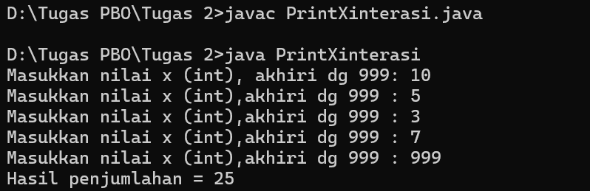

1. Program ini berfungsi untuk menjumlahkan sekumpulan angka yang dimasukkan oleh pengguna hingga pengguna memasukkan angka **999** sebagai tanda berhenti.Program dimulai dengan mendeklarasikan variabel Sum sebagai penampung hasil penjumlahan, serta variabel x untuk menampung input dari pengguna. Kemudian, program meminta pengguna memasukkan sebuah angka. Jika angka yang dimasukkan adalah **999**, maka program langsung menampilkan pesan **"Kasus kosong"** dan berhenti tanpa melakukan perhitungan.

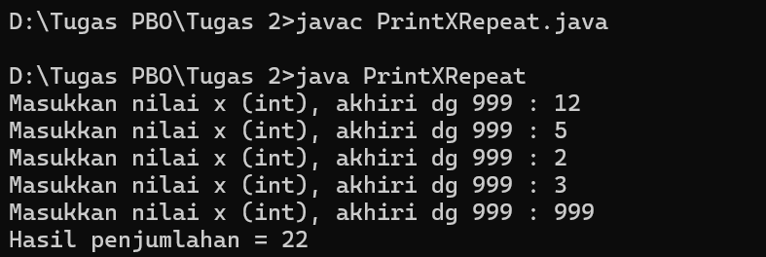

1. Program ini menjumlahkan angka yang dimasukkan pengguna hingga pengguna memasukkan **999** sebagai tanda berhenti. Dimulai dengan inisialisasi Sum = 0, lalu meminta input angka pertama. Selama angka yang dimasukkan bukan **999**, program terus menambahkan angka ke Sum dan meminta input baru. Jika pengguna memasukkan **999**, perulangan berhenti dan hasil penjumlahan ditampilkan.

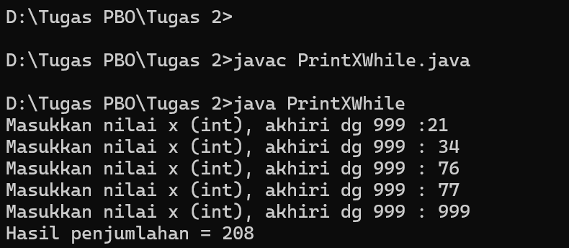

1. Program ini meminta dua bilangan dari pengguna, lalu menentukan bilangan yang lebih besar menggunakan fungsi maxab. Setelah itu, program mencoba menukar kedua bilangan dengan metode tukar, tetapi karena Java menggunakan passing by value untuk tipe data primitif, perubahan tidak mempengaruhi nilai asli variabel di luar metode tersebut.

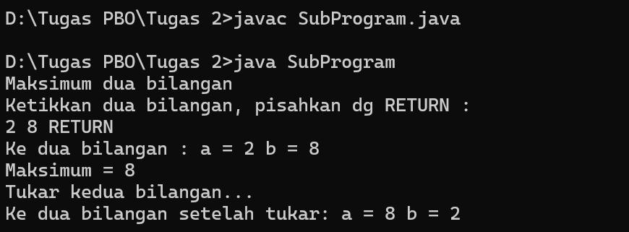

1. Program ini digunakan untuk menentukan wujud air berdasarkan suhu dalam derajat Celsius yang dimasukkan oleh pengguna. Program diawali dengan mengimpor kelas Scanner untuk memungkinkan input dari pengguna, lalu mendeklarasikan variabel T sebagai penyimpanan suhu. Setelah pengguna memasukkan suhu, program akan mengevaluasi nilainya menggunakan struktur percabangan if-else. Jika suhu kurang dari 0°C, program akan mencetak bahwa air berada dalam keadaan beku. Jika suhu berada dalam rentang 0°C hingga 100°C, air dianggap dalam keadaan cair. Sedangkan jika suhu lebih dari 100°C, air akan berwujud uap atau gas. Dengan cara ini, program memberikan respons yang sesuai terhadap suhu yang dimasukkan oleh pengguna.

